- 填空题（每小格3分，共30分，每个分布均要写出参数）
- N(0,3)，0，0.02，0.68 。
- 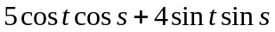，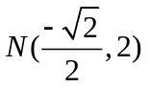。
- 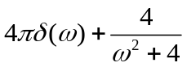，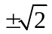。
- 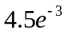，4/9。
二．（14分）（1） 4分
(2)
X(1) \ X(2) | -3 -1 1 3
-2  0  2 | 0.16 0 0 0  0 0.24 0.24 0  0 0 0 0.36
P(X(2)=j) | 0.16 0.24 0.24 0.36
10分
（3）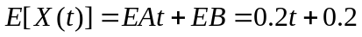，
。 14分
三．（14分）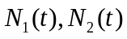分别表示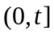内购物的顾客数和不购物的顾客数。
(1)
5分
(2),
10分
(3)。14分

四．（14分）（1）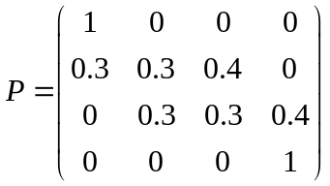 3分
（2） 6分
（3） 9分
（4）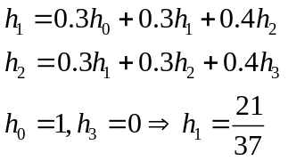 14分

五．（14分）(1)互达等价类：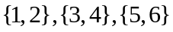，其中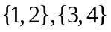是闭的 (4)
(2) 1，2，3，4正常返，5，6暂留，1，2非周期，3，4，5，6周期为2 (8)
(3) (10)
得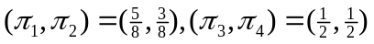，所以 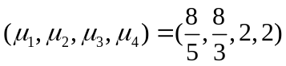
(4) 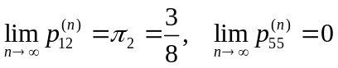 （14）

六．（14分）
（1）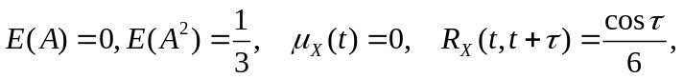 6分
(2)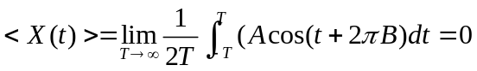；
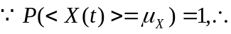均值具各态历经性。 10分
；
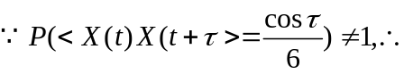相关函数不具各态历经性，不是各态历经过程。
14分

